物理部分

（满分 70 分）
本卷 g=10N/kg

一、选择题（本题为单选题，包括 12小题，每题 2分，共 24分）
- 光，给人类带来光明。下列生活中的光现象，属于光的直线传播的是（ ）
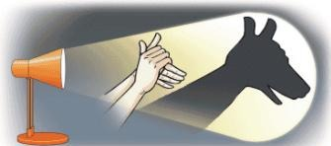
手影
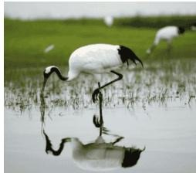
水中倒影
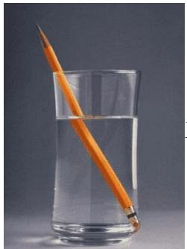
直筷变弯
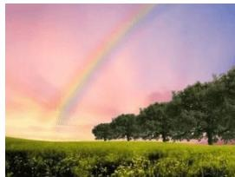
雨后彩虹
【答案】A
【解析】
【详解】A．手影是由于光沿直线传播形成的影子，故A符合题意；B．水中倒影属于平面镜成像现象，是由于光的反射形成的，故B不符合题意；C．筷子在水中看起来变弯，是由于光从水中斜射入空气中时发生了偏折，即发生了折射现象，故C不符合题意；D．雨后彩虹是太阳光通过悬浮在空气中细小的水珠折射而成的，白光经水珠折射以后，分成各种彩色光，这种现象叫做光的色散现象，所以说雨后的天空出现彩虹是由光的折射形成的，故D不符合题意。故选 A。
- 关于 3D打印，其过程是：将固态材料在高温下变成液态材料，喷头按照3D图纸设计轨迹运动，将液态材料喷出，材料迅速冷却后形成立体实物。以上描述的打印过程中，涉及到的物态变化和吸放热，下列表述正确的是（ ）A. 先熔化放热，后凝固吸热B. 先升华放热，后液化吸热C. 先熔化吸热，后凝固放热D. 先液化吸热，后凝华放热
【答案】C
【解析】
【详解】将固态材料在高温下变成液态材料，属于熔化过程，熔化需要吸收热量；将液态材料喷出，材料迅速冷却后形成立体实物，属于凝固过程，凝固过程需要放出热量。故选 C。
- 瑞瑞是呼和浩特市一名普通初三学生。自从学习初中物理后，他对与人体有关的各项数据产生了浓厚的兴趣。以下是他总结出的自己身体的各项常用数据，其中正确的是（ ）A. 他的体温在42.5℃左右B. 身高 170cm 左右C. 体重约为 1500ND. 百米赛跑的成绩约为5s
【答案】B
【解析】
【详解】A．人体的正常体温在 37℃，变化幅度不大，则瑞瑞的体温在 $37^{∘}C$ 左右，故A错误；B．初三学生的身高接近成人，身高170cm左右，故B正确；C．初三学生的体重约为500N，故C错误；D．中学生百米赛跑的成绩约为15s，故D错误。
故选 B。
- 徐伟同学发现，日常生活中妈妈有很多不规范的用电行为，很容易造成危险。于是他对妈妈的某些用电行为进行了总结，以便及时纠正：①空气开关跳闸后，立即合上；②边给手机充电边用手机打电话；③用湿布擦拭用电器前断开开关；④在不断开电路的情况下，更换日光灯；⑤将三线插头变为两线插头使用；⑥家里电路定期检查，老旧线路及时更换。妈妈的这些行为中不符合安全用电原则的是（ ）
A．①②③④ | B．②③④⑤C. ①②④⑤ D. ③④⑤⑥
【答案】C
【解析】
【详解】①空气开关跳闸后，要检查电路故障，排除故障后再闭合开关；②边给手机充电边用手机打电话，手机中电流较大，容易发热燃烧、爆炸；③用湿布擦拭用电器前应断开开关，避免触电；④在不断开电路的情况下，更换日光灯容易触电，做法错误；⑤使用三线插头的可以避免因用电器漏电造成触电事故，变为两线插头使用，容易导致触电；⑥家里电路要定期检查，老旧线路及时更换，避免发生触电事
故。所以以上行为中不符合安全用电原则的有①②④⑤，故C符合题意，ABD不符合题意。故选C。
- 图是马恒同学在公园里玩滑板车的情形。他站在滑板车上不断蹬地，使滑板车沿水平方向前进，关于此情形，下列说法正确的是（ ）
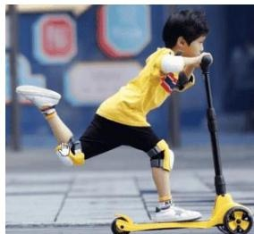
A. 不断蹬地使滑板车向前，说明物体的运动需要力来维持B. 停止蹬地滑板车就会停下来，是因为受到了惯性的作用C. 运动中的滑板车如果所受外力全部消失，它将做匀速直线运动D. 当滑板车停下来时，它的惯性将会消失
【答案】C
【解析】
【详解】A．不断蹬地说明，说明力可以改变物体的运动状态，物体的运动不需要力来维持，故A错误；B．停止蹬地滑板车就会停下来，是因为受到了阻力的作用，阻力改变了滑板车的运动状态，故B错误；C．运动中的车如果所受的力全部消失，由牛顿第一定律可知，其运动状态不变，将做匀速直线运动，故C正确；D．惯性是物体的属性，当滑板车停下来时，仍具有惯性，故D错误。
故选 C。
- 关于电与磁，下列说法正确的是（ ）A. 在探究磁生电的实验中，需要用到电源B. 电磁铁磁性的强弱与电流的大小、线圈的匝数有关C. 电磁波与声波的传播都需要介质D. 风能、水能、太阳能、核能，均为可再生能源
【答案】B
【解析】
【详解】A．磁生电的原理是电磁感应，发电机的原理就是电磁感应，所以在探究磁生电的实验中，不需要用到电源，故A错误；B．电磁铁磁性的强弱与电流的大小、线圈的匝数有关，在线圈匝数一定时，电流越大，电磁铁的磁性越强；在电流一定时，线圈匝数越多，电磁铁的磁性越强，故B正确；C．电磁波的传播不需要介质，声波的传播需要介质，故C错误；D．核能不能不断地从自然界中获取，所以属于不可再生能源，故D错误。
- 每年的 3 月 3 日，既是世界听力日，也是全国爱耳日。关于人耳听音：①听歌时，调节音量；②隔着墙能分辨熟悉的声音。分析这两种声现象，其声音特性，下列判断正确的是（ ）
A．响度与音调 | B．音色与音速C. 响度与音色 D. 音调与音速
【解析】
【详解】听歌时，调节音量是在改变声音的响度。不同的发声体由于材料和结构不同，发出声音的音色不同，故隔着墙能分辨熟悉的声音是因为声音的音色不同。故选C。
- 现代科技迅猛发展，不断改变着我们的生活。梁伟同学观察到扫地机器人有这样的特点：（1）闭合 $S_{1}$ ，扫地机器人开始扫地；（2）同时闭合 $S_{1}$ 和 ${ \bf S } _ { 2 } .$ ，开启拖地功能（扫拖同时进行）。扫地功能由电动机M完成，拖地功能相当于电阻 R。其等效电路图正确的是（ ）
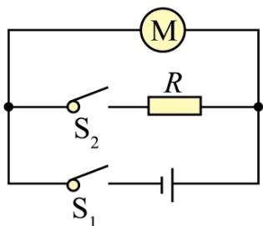
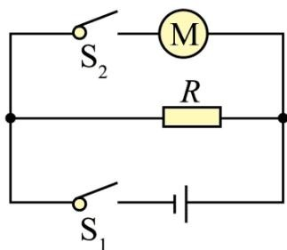
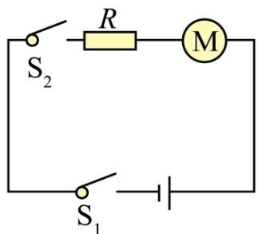
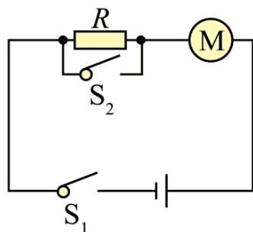
【答案】A【解析】
【详解】A．闭合 $S_{1}$ ，电动机工作，开始扫地；同时闭合 $S_{1}$ 和 $S_{2}$ ，电动机和电阻并联工作，开启拖地功能，故A正确；B．闭合 $S_{1}$ ，电阻工作，开始拖地；同时闭合 $S_{1}$ 和 $S_{2}$ ，开启拖地功能，故B错误；
C．由图可知，两个开关、电阻、电动机串联，只有同时闭合 $S_{1}$ 和 $S_{2}$ ，机器人才开始开启扫地、拖地功能，故C错误；D．闭合 $\mathrm { \bf S } _ { 1 }$ ，电阻R与电动机M串联，开始拖地；同时闭合 $S_{1}$ 和 $S_{2}$ ，R被短路，开始扫地，故D错误。故选A。
- 为了强身健体，泽轩同学每天都要用哑铃锻炼。如示意图所示，泽轩同学平举手臂，静止拿着哑铃。以下受力分析正确的是（ ）
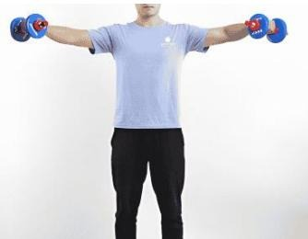
A. 当感觉肌肉酸软时，是因为哑铃给手的摩擦力大小增大了B. 哑铃所受重力和手对哑铃的摩擦力是一对相互作用力C. 哑铃所受重力和手对哑铃 作用力是一对相互作用力D. 哑铃所受重力和手对哑铃的作用力是一对平衡力
【答案】D
【解析】
【详解】AB．泽轩同学平举手臂，静止拿着哑铃，哑铃处于平衡状态，受到的重力和手对它的摩擦力是一对平衡力，哑铃重力不变，受到的摩擦力也不变；由于力的作用是相互的，哑铃给手的摩擦力也不变，故AB 错误；CD．哑铃所受重力和手对哑铃 作用力作用在同一物体上，大小相等、方向相反、在同一条直线上，是一对平衡力，故C错误，D正确。故选D。
- 晚自习时，教室中正常发光的某一盏灯突然熄灭了；新年联欢会上，一串正常发光的彩灯，某一盏灯灯丝烧断，其他灯正常发光。关于前灯熄灭原因，后灯与其他彩灯连接方式，下列判断正确的是（ ）A. 前灯短路 后灯串联B. 前灯短路 后灯并联C. 前灯断路 后灯串联D. 前灯断路 后灯并联
【答案】D
【解析】
【详解】教室内的灯是并联的，一盏灯熄灭，其它灯不受影响。若这盏灯短路，会导致保险丝烧断，其它灯也不亮，所以这盏灯断路；一串正常发光的彩灯，某一盏灯灯丝烧断，其他灯正常发光，不受影响，是并联的，故D正确，ABC错误。故选 D。
- 如图所示，海天同学将小球由 a点静止释放，小球在管道内沿abcd运动，ab段和 bc段内壁光滑，cd段内壁粗糙，a点略高于c点，b点与d点等高。下列说法正确的是（ ）
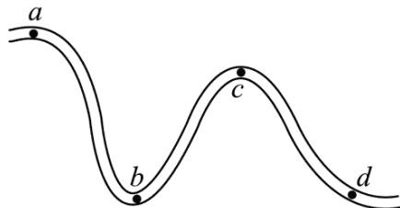
A. 从a到c的过程中，小球重力势能不变B. 小球在c、d两点的动能可能相等C. 从a到d的过程中，小球运动到d点时，动能最大D. 从a到d的过程中，小球机械能守恒
【答案】B
【解析】
【详解】A．a点略高于c点，从 a到c的过程中，小球重力势能先变小，后变大，a点的重力势能大于c点的重力势能，故A错误；B． cd段内壁粗糙，小球从c点到d点克服摩擦阻力，小球的机械能减小，小球在c点的机械能大于d点，小球在 c点的重力势能大于 d点，因此c、d两点的动能可能相等，故B正确；CD．b点与d点等高，b点与d点的重力势能相同，从a到d的过程中，ab段和 bc段内壁光滑，ac段机械能守恒，cd段由于小球克服摩擦阻力，小球的机械能减小，机械能不守恒，小球在b点的机械能大于d点，小球运动到 b点时，动能最大，故CD错误。
故选B。
- 如图所示电路， $R_{1}$ 是不为零的定值电阻， $R_{2}$ 是滑动变阻器。电源电压恒定，开关 $S_{l},$ 、 $S_{2}$ 、 $S_{1}$ 处于断开状态。下列判断正确的是（ ）
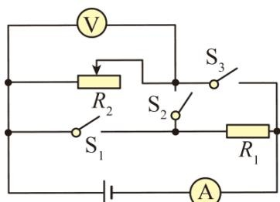
A. 只闭合 S 和 $S_{2}$ ，向右移动R 的滑片，电流表读数减小，电压表读数变大
B. 只闭合 $S_{2}$ ，向左移动 $R_{2}$ 的滑片，电流表读数减小，电压表读数减小C. 只闭合 $S_{1}$ 和 $S_{2}$ ，电流表读数为 $I_{1};$ ；只闭合 $S_{2}$ ，电流表读数为 $I_{2}$ 。则 $I_{2}≥4I_{1}$ D. 只闭合 $S_{3}$ ，电压表读数为 $U_{1}$ ；只闭合 $S_{2}$ ，电压表读数为 $U_{2}$ ，此时，无论如何调节滑动变阻器， $U_{2}$ 总是小于 $U_{1}$ 【答案】D【解析】
【详解】A．只闭合 $S_{1}$ 和 $S_{2}$ ，滑动变阻器 $R_{2}$ 、电压表被短路，电路为 $R_{1}$ 的简单电路，向右移动 $R_{2}$ 的滑片，电流表读数不变，电压表读数为 0，故A错误；B．只闭合 $S_{2}$ ，两个电阻串联，向左移动 $R_{2}$ 的滑片，电路中电阻减小、电流变大，电流表读数变大，定值电阻 $R_{1}$ 两端的电压变大，电压表读数减小，故B错误；C．只闭合 $S_{1}$ 和 $S_{2}$ ，电路为 $R_{1}$ 的简单电路，电流表读数为 $I_{1}:$ ；只闭合 $S_{2}$ ，两个电阻串联，电流表读数为$I _ { 2 } { \bf { ; } }$ 则 $I_{2}<I_{1}$ ，故C 错误；D．只闭合 $S_{3}$ ，电路为 $R_{2}$ 的简单电路，电压表读数为 $U_{1}$ ， $U_{1}$ 为电源电压；只闭合 $S_{2}$ ，两个电阻串联，电压表测滑动变阻器两端的电压，读数为 $U_{2}$ ，由于 $R_{1}$ 的分压作用，此时，无论如何调节滑动变阻器， $U_{2}$ 总是小于 $U_{1}$ ，故D正确。故选D。

二、实验题（本题包括 4小题，每题 3分，共 12分）
- 小邵同学用图乙所示的实验装置，探究冰熔化时，温度的变化规律
（1）某一时刻温度计的示数如图甲所示，此时的温度为 $​^{∘}C;$
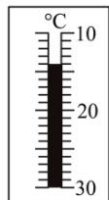
甲
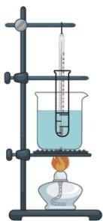
乙
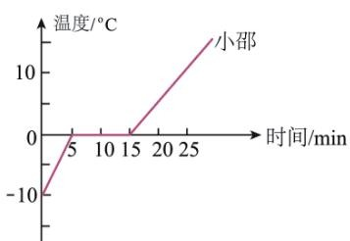
（2）下列措施中能使冰均匀受热的是 （选填序号）；A. 用酒精灯外焰加热B. 通过水浴法来加热试管中的物质
丙
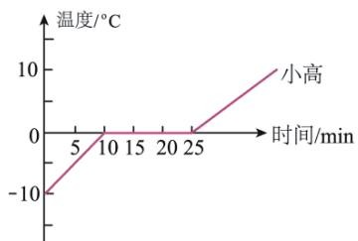
（3）根据实验数据绘出冰的温度一时间图像，老师发现小邵和小高两位同学的图像略有不同，如图丙所示，不可能造成这种情况的原因是 （选填序号）。A. 冰的质量不同 B. 酒精灯火焰不同
C. 烧杯中水的质量不同 D. 冰的初温不同
【答案】（1）-14 （2）B（3）D【解析】【小问 1 详解】
如图甲，温度计的分度值为 1℃，液面在零刻线下，读数为-14℃。【小问 2 详解】A． 用酒精灯外焰加热，是因为外焰温度高，不能使冰均匀受热，故A不符合题意；B．通过水浴法来加热试管中的物质，物质和热源的接触面较大，能均匀受热，故B符合题意。故选 B。
【小问 3 详解】
ABC．由图像可知，冰的初温相同，开始熔化的时间、熔化时间不同，说明冰的质量可能不同，也可能是冰的质量相同，酒精灯火焰不同或烧杯中水的质量不同，故ABC不符合题意；D．由图像可知，冰的初温相同。假使冰的质量相同、初温不同，则冰开始熔化前的加热时间不同，熔化时间相同，而图中熔化时间也不同。故D符合题意。故选D。
- 小时候，赫仑同学常常听姥爷说，“照镜子要离镜子近些，离镜子远了，镜子里的像就变小啦”。当他学完光学后，回去给姥爷演示了如下实验。为让实验更准确，请完成下列问题：
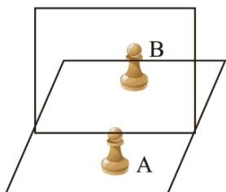
（1）如图所示，将白纸平铺在水平桌面上，用支架把 （选填“薄”或“厚”）玻璃板竖直地架立于白纸上；
（2）将两个完全相同的跳棋棋子A和B分别立于玻璃板前后，并移动B直至与A的像重合，测量并记录相关数据。多次改变A的前后位置，重复以上实验。他多次实验的目的是 （选填“得到普遍规律”或“减小实验误差”）；
（3）分析相关数据，发现平面镜所成的像是虚像，像与实物等大，像距等于物距。“照镜子要离镜子近些，离镜子远了，镜子里的像就变小啦”，这种说法是 （选填“正确”或“错误”）的。
【答案】（1）薄 （2）得到普遍规律
（3）错误
【解析】
【小问 1 详解】
为了便于确定像的位置，实验时用薄玻璃板来代替平面镜进行实验，若玻璃板太厚，前后两个面都能成像，会对实验造成干扰。
【小问 2 详解】
通过一次实验就得出的结论具有偶然性，所以要多次改变A的前后位置，重复实验，得到普遍规律。
【小问 3 详解】
分析相关数据，发现平面镜所成的像是虚像，像与实物等大，所以像的大小与物体距离平面镜的距离远近无关，所以“照镜子要离镜子近些，离镜子远了，镜子里的像就变小啦”的说法是错误的。
- 小迪同学利用弹簧测力计、烧杯、水 $(ρ_{↑k}=1.0×10^{3}kg/m^{3})$ ）、未知密度的小石块、咸奶茶和不吸水的细线，巧妙地设计实验，完成了：
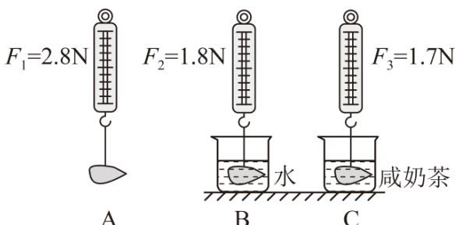
①浮力相关内容的复习；②测量内蒙古风味美食咸奶茶的密度。请完成下列问题：
（1）要测量小石块浸没在水中的浮力，最合适的实验顺序是 _（选填 $​^{66}A→B^{′′}$ 或 $​^{66}B​A^{3} )$ ）；
（2）根据上述实验数据计算出小石块的密度是 $kg/m^{3};$
（3）咸奶茶的密度表达式 $ρ_{*}=$ （用 $F_{1}, F_{2}, F_{3}, ρ_{ , }$ 水表示）。
【答案】（1）A→B （2） $2.8×10^{3}$
（3） $\frac{F_{1}−F_{3}}{F_{1}−F_{2}}⋅ρ_{*}$
【解析】
【小问 1 详解】
测量小石块浸没在水中的浮力的方法是：先测出小石块的重力 G，然后把小石块浸没在水中，读数弹簧测力计的示数 $F_{\overline{A}}$ ，则小石块受到的浮力为
$$F_{\text{浮}}=G−F_{\text{示}}$$
若先把石块浸没水中测量，取出石块后，由于石块沾水，测量的重力偏大，浮力偏大，所以最合适的实验顺序是 A→B。
【小问 2 详解】
小石块的质量为
$$ m = = =
- 2 8
$$
小石块受到的浮力为
$$ F _ {} = F _ {1} - F _ {2} =
- 8 -
- 8 = 1
$$
小石块的体积为
$$V=V_{\text{排}}=\frac{F_{\text{浮}}}{ρ_{\text{水}}g}=\frac{1N}{1×10^{3}kg/m^{3}×10N/kg}=1×10^{−4}m^{3}$$
小石块的密度是
$$ = = =
- 8 0 ^ {3} ^ {3}
$$
【小问3详解】
小石块在咸奶茶中受到的浮力
$$F_{\text{浮}}^{′}=F_{1}−F_{3}$$
小石块排开奶茶的体积
$$V_{\text{排}}=V=\frac{F_{\text{浮}}}{ρ_{\text{水}}g}=\frac{F_{1}−F_{2}}{ρ_{\text{水}}g}$$
根据阿基米德原理可得，咸奶茶的密度为
$$ρ_{\text{茶}}=\frac{F_{\text{浮}}^{′}}{gV_{\text{排}}}=\frac{F_{1}−F_{3}}{g×\frac{F_{1}−F_{2}}{ρ_{\text{水}}g}}=\frac{F_{1}−F_{3}}{F_{1}−F_{2}}⋅ρ_{\text{水}}$$
- 为了测量一个标有“3V”字样的小灯泡的电阻，小伟同学用两节干电池、标有 $​^{*}20Ω, 2A^{*}$ 字样的滑动变阻器，以及开关、电压表和电流表设计了如图1所示的电路。
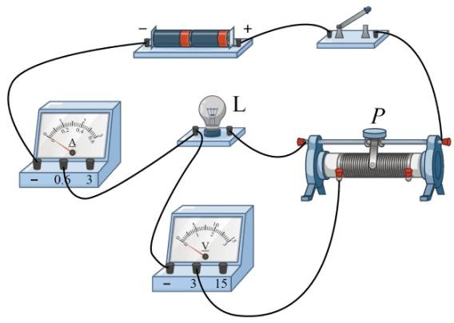
图1
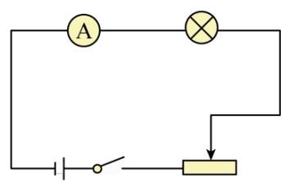
图2
（1）小伟连接好电路后，检查发现电路中有一根导线连接错误。请你在错误的导线上画 $​^{66}×β^{,3}$ ，并用笔画
线代替导线画出正确的导线；
（2）再次连接电路时，小伟又发现电压表无法正常使用。无奈、思考、创新，小伟用剩余实验仪器，重新设计了如图 2所示的电路。并按照如下步骤操作：
①将滑动变阻器调到最右端，闭合开关，读出此时电流表示数为0.12A；
②再将滑动变阻器调到最左端，闭合开关，读出此时电流表示数为0.30A；
（3）如果认为灯丝电阻不变，根据以上数据，小伟顺利地计算出了灯泡的电阻值为 ；
（4）小伟操作后反思，认为灯丝的电阻受到温度的影响，电阻值会发生变化，因此测出的灯泡的电阻值并不准确，与真实值相比，应该比真实值 （选填“偏大”、“偏小”或“相等”）。
【答案】
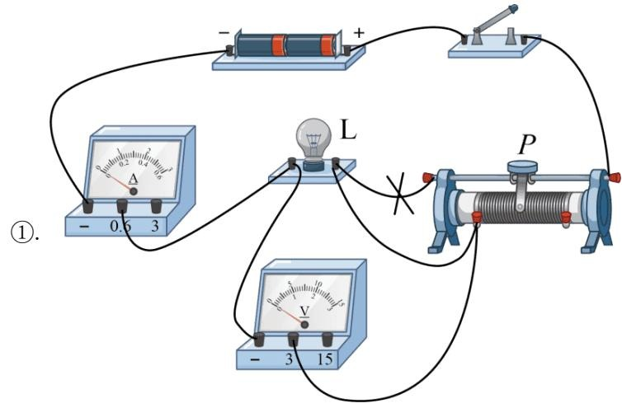
图1
②.
13.3Ω ③. 偏小

【解析】
【详解】（1）[1]“测量小灯泡的电阻”的实验电路，小灯泡与滑动变阻器串联，滑动变阻器要连接“一上一下”两个接线柱，电压表与小灯泡并联，电流表与小灯泡串联，则实物电路如图所示：
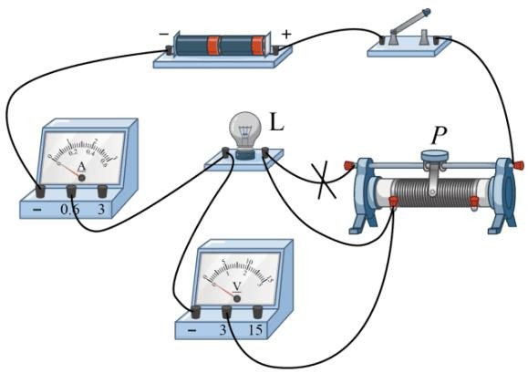
图1
（3）[2]当滑动变阻器的滑片调到最左端时，滑动变阻器接入电路的阻值为零，此时电源电压为
$$ U = U _ {} = I _ {2} R _ {} =
- 3 0 R _ {}
$$
当滑动变阻器的滑片调到最右端时，滑动变阻器接入电路的阻值最大，此时电源电压为
$$ U = I _ {1} (R _ {} + R _ {}) =
- 1 2 (2 0 + R _ {})
$$
由①②式解得： $R_{x}=13.3Ω,U=3.99V$
（4）[3]当灯泡两端电压增大时，灯丝的温度升高，电阻变大，则由①式算出的电源电压偏小，因此测出的灯泡的电阻值与真实值相比偏小。

三、计算题（本题包括 4小题，每题 4分，共 16分）
- 骑自行车，去呼和浩特市东郊的大青山山顶看日出，是一件非常美好的事情。某天早晨，骑行爱好者小高，沿某段平直公路骑行时，看了两次码表（如图所示）。小高和自行车总质量 60kg，其所受阻力恒为总重力的
0.05倍。求：
（1）小高这段骑行的平均速度；
（2）某段小高匀速骑行，此时牵引力的大小。
【答案】（1）18km/h
（2）30N
【解析】
【小问 1 详解】
由图可知，骑行的路程为
$$s=22km−13km=9km$$
骑行的时间
$$ t = 5: 4 0 - 5: 1 0 = 3 0 =
- 5
$$
小高这段骑行的平均速度
$$\begin{aligned}&v=\frac{s}{t}=\frac{9km}{0.5h}=18km/h \\ &\text{【小问2详解】}\end{aligned}$$
小高匀速骑行时处于平衡状态，牵引力与阻力是一对平衡力，大小相等，此时牵引力的大小
$$ F = f =
- 0 5 G =
- 0 5 m g =
- 0 5 0 0 = 3 0
$$
- 如图甲所示，是 $L_{1}$ 、 $L_{2}$ 两个灯泡的 图像，请根据图像所给信息进行计算：
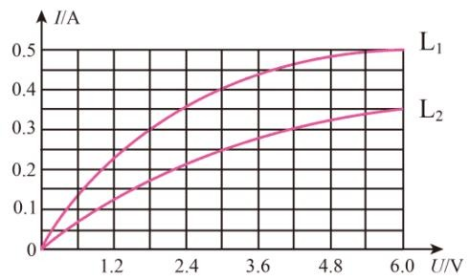
甲
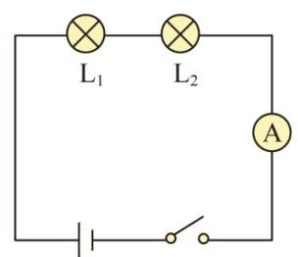
乙
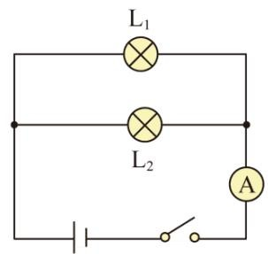
丙
（1）若两灯泡串联在电路中（如图乙所示），此时电流表的示数为0.3A。求此时两灯泡的电阻；
（2）保持电源电压不变，将两灯泡的连接方式改为并联（如图丙所示），求此时电流表的示数。【答案】（1）6 ，14Ω
（2）0.85A
【解析】
【小问 1 详解】
若两灯泡串联在电路中，电路中电流为
0.3A，由图甲可知，此时 $L_{1}$ 两端的电压为1.8V，则 $L_{1}$ 的阻值为
$$R_{1}=\frac{U_{1}}{I}=\frac{1.8V}{0.3A}=6Ω$$
$L_{2}$ 两端的电压为4.2V，则 $L_{2}$ 的阻值为
$$R_{2}=\frac{U_{2}}{I}=\frac{4.2V}{0.3A}=14Ω$$
小问 2 详解】
串联电路电源电压等于各用电器电压之和，所以电源电压为
$$ U = U _ {1} + U _ {2} =
- 8 +
- 2 = 6
$$
并联电路支路电压等于电源电压，由图可知，当电压为 6V时， $L_{1}$ 的电流为0.5A，经过 $L_{2}$ 的电流为0.35A，电流表测量干路电路，故电流表的示数为
$$ I ^ {} = I _ {1} + I _ {2} =
- 5 +
- 3 5 =
- 8 5
$$
- 杠杆是一种让人类突破自身力量极限的简单机械。如图所示，OA长 20cm，OB长 120cm，张宇同学竖直下压B 端，重物被竖直匀速顶起 10cm，已知重物质量为 270kg，求：
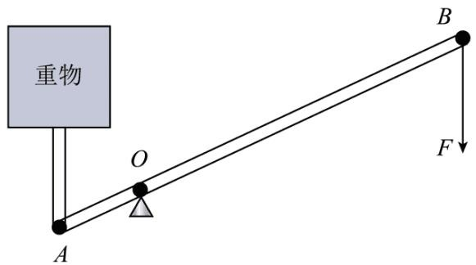
（1）若不计杆重和摩擦，上述过程在B端施加多大的力；
（2）若实际使用600N的力，则这个过程的机械效率。
【答案】（1）450N
（2）75%
【解析】
【小问 1 详解】
重物的重力为
$$G=mg=270kg×10N/kg=2700N$$
过支点画出动力和阻力的力臂，如图所示：
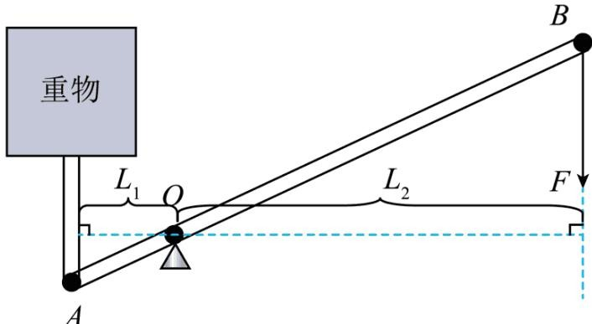
由图可知，O点为支点，不计杆重和摩擦，根据杠杆平衡的原理可得
$$G×L_{1}=F×L_{2}$$
根据三角形关系，可得
$$F=\frac{L_{1}}{L_{2}}G×=\frac{OA}{OB}×G=\frac{20cm}{120cm}×2700N=450N$$
【小问2 详解】
由题意知，重物被竖直匀速顶起 10cm即0.1m，根据三角形关系可知，力F移动的距离为
0.6m，因此这个过程的机械效率为
$$ = % = % = % = 75%
$$
- 丹妮在姥姥家发现了一个多功能养生壶（如图甲）。该品牌养生壶的电路原理图，如图乙所示。其中 $R_{1}$ 、$R_{2}$ 都为阻值不变的电阻丝，且 $R_{1}=R_{2}$ ， $S_{1}$ 、 $S_{2}$ 为温度控制开关，该养生壶通过 $S_{1}$ 的通断和 $S_{2}$ 的接 A或 B，来实现高、中、低三个挡位的变化。求：
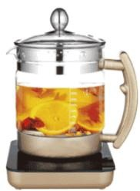
甲
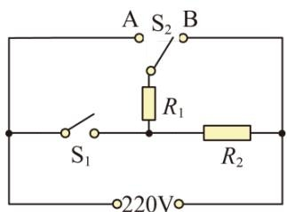
乙
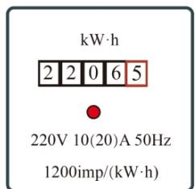
丙
（1）若让该养生壶在低温挡下工作，则 $S_{1}$ 须 （选填“通”或“断”），且 $S_{2}$ 须（选填“接 $A^{′′}$ 或“接 $B^{′′}$ 或“不接”）；
（2）该养生壶高温挡标有“220V， 800W”，此挡下正常工作 10分钟，计算养生壶让图丙电能表指示灯闪烁的次数和电阻 $R_{1}$ 的大小。
【答案】（1） ①. 断 ②. 接A
（2）160 次，121 Ω
【解析】
【小问 1 详解】
[1][2]当 $S_{1}$ 断开， $S_{2}$ 接A 时，电路为串联电路，总电阻等于两个电阻阻值之和，此时的总电阻最大，由$P=\frac{U^{2}}{R}$ 可知，此时的总功率最小，为低温挡。
【小问 2 详解】
在高温挡下正常工作 10分钟，消耗的电能
$$ W = P t = 8 0 0 0 0 =
- 8 0 ^ {5} = =
$$
每消耗 1 的电能，闪烁 1200次，则电能表闪烁的次数为
$$\frac{1200imp}{n}=\frac{1kW⋅h}{\frac{2}{15}kW⋅h}$$
解得
$$n=160imp$$
高温挡时两电阻并联，两电阻阻值相等，由 $P=\frac{U^{2}}{R}$ 可知，两电阻消耗的电功率相等，所以 $R_{1}$ 的功率为400W，则 $R_{1}$ 的阻值为
$$R_{1}=\frac{U^{2}}{P_{1}}=\frac{(220V)^{2}}{400W}=121Ω$$

四、综合题（本题包括 4小题，21、22每题 4分，23、24每题 5分，共 18分）
（1）如图所示，左图是玉伟同学自制的一个昆虫观察罐，盖子是一个透明的光学镜头。通过盖子可以看到罐底的小昆虫成一个正立、放大的像，则盖子相当于______（选填“凸透镜”或“凹透镜”），盖子到罐底的距离_ _（选填“大于”、“小于”或“等于”）焦距，当昆虫靠近瓶盖，则看上去昆虫（选填“变大”、“变小”或“不变”）；
（2）如右图所示，一束光从水中斜射入空气，请大致画出其折射光线（画出法线）。
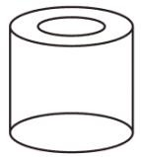
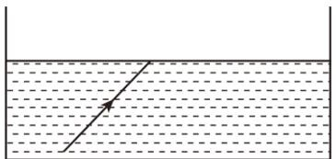
【答案】（1） ①. 凸透镜 ②. 小于 ③. 变小
（2）
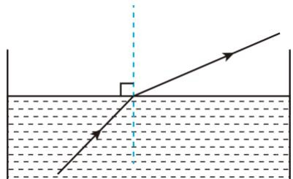
【解析】
【小问 1 详解】
[1][2][3]根据凸透镜成像规律可知，当物体在凸透镜焦点以内时，成正立、放大的虚像，所以盖子相当于凸透镜，盖子到罐底的距离小于焦距；当物体越靠近凸透镜时，距离焦点越远，所成的像越小。
【小问 2 详解】
当光从水中斜射入空气中时，折射光线远离法线，折射角大于入射角，如图所示：
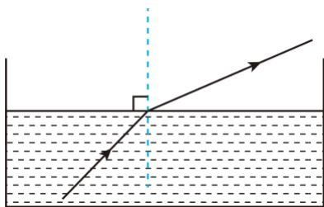
22.
（1）一个圆形铁片由“冷若冰霜”，变成“炙手可热”。甲同学认为一定是通过加热方式实现的，乙同学认为不一定是通过加热方式实现的，还有其他的实现方式。你认为哪位同学正确？请简要说明理由。
（2）丙同学认为：热量只能是由高温物体向低温物体传递。但是，丁同学却认为，只要条件合适，热量也可能由低温物体向高温物体传递。你认为哪位同学正确？请举例说明。
【答案】（1）见解析 （2）见解析

【解析】

【小问 1 详解】
一个圆形铁片由“冷若冰霜”，变成“炙手可热”，铁片的温度升高，内能变大，改变物体内能方式除了热传递之外还有做功，所以还可以通过做功的方式来实现铁片温度升高的目的，比如可以用钢丝球摩擦铁片，将机械能转化为内能，铁片的温度也会升高，所以乙同学的说法正确。

【小问 2 详解】
热量自发的从高温物体传递给低温物体，不能自发的从低温物体传递给高温物体，但当存在外部干预，如机械做功，热量传递的方向是可以改变的。例如，冰箱的工作原理就是通过电力做功，将热量从温度较低的内部传递到温度较高的外部，从而保持冰箱内部的低温，所以丁同学的说法正确。
- 为了保证设备能够正常运转，某大型实验室设计了如图所示的应急供电线路系统。其中发电机为柴油发电机，输出电压为 240V。发电机到实验室的距离为200m，每条输电线每千米电阻为
0.5Ω。实验室得到的电压为 220V，则：
发电机
输电线
实验室
输电线
（1）发电机发电的过程是将燃料的 _转化为电能（选填“机械能”或“化学能”）；
（2）求输电线路上 电流大小；
（3）求实验室中所有用电器的总功率；
（4）若该发电机的效率为40%，则应急供电1h消耗柴油多少 kg（柴油的热值为 $4.0×10^{7}J/kg)$ ）。
【答案】（1）化学能 （2）100A
（3）22kW （4）5.4kg
【解析】
【小问 1 详解】
燃料储存的是化学能，燃烧时化学能转化为内能，内能做功转化为机械能，通过发电机再转化为电能。
【小问 2 详解】
输电线电压
$$U_{\text{线}}=U_{\text{输}}−U_{\text{实验}}=240V−220V=20V$$
输电线的电阻为
$$ R _ {} =
- 5 / 0 0 0 ^ {- 3} =
- 2
$$
输电线路上的电流为
$$I=\frac{U_{线}}{R_{线}}=\frac{20V}{0.2Ω}=100A$$
【小问3详解】
实验室中所有用电器的总功率为
$$ P = U _ {} I = 2 2 0 0 0 =
- 2 0 ^ {4} = 2 2
$$
【小问4详解】
应急供电 1h，发电机输出的电能为
$$ W = U _ {} I t = 2 4 0 0 0 6 0 0 =
- 6 4 0 ^ {7}
$$
柴油完全燃烧放出的热量
$$ Q _ {} = = =
2.16 ^{8}
$$
消耗的柴油为
$$ m = = =
- 4
$$
- 子英同学在青城公园看到，工人们正从湖中打捞一个圆台型石墩。示意图如下，左图为石墩，右图为打捞简图。已知湖深 2m，石墩高
0.3m，体积 $0.07m^{3}$ ，密度 $ρ_{E=2.8×10^{3}kg/m^{3}}$ 。把石墩从水底上拉的过程中，汽车一直向右匀速运动，速度大小为
1.5m/s。（不计水的阻力、绳重和滑轮的摩擦， $\rho _ { \mathrm { \scriptsize ~ \ast = 1 . 0 \times 1 0 ^ { 3 } k g / m ^ { 3 } } } )$ 求：
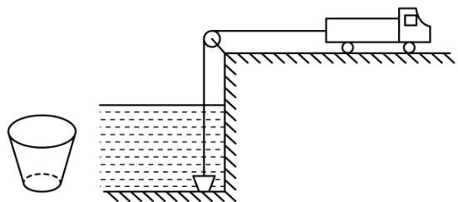
（1）上升的过程中，石墩未露出水面前所受的浮力大小；
（2）打捞前，石墩上表面受到的水产生的压强；
（3）石墩从水底到将要露出水面的过程中，汽车拉力所做的功；
（4）整个打捞过程，汽车拉力做功的最大功率。
【答案】（1）700N
（2） $1.7×10^{4}Pa$
（3）1260N （4）2940W
【解析】

【小问 1 详解】
上升的过程中，石墩未露出水面前所受的浮力
$$ F _ {} = _ {} g V _ {} =
- 0 0 ^ {3} 0
- 0 7 = 7 0 0
$$
【小问2 详解】
湖深 2m，石墩高0.3m，打捞前，石墩上表面距离水面的距离为
$$ h = 2 -
- 3 =
- 7
$$
受到的水产生的压强
$$ p = _ {} g h =
- 0 0 ^ {3} 0
- 7 =
- 7 0 ^ {4}
$$
【小问3 详解】
石墩从水底到将要露出水面的过程中，汽车的拉力为
$$ F _ {} = G _ {} - F _ {} = _ {} V _ {} - F _ {} =
- 8 0 ^ {3} ^ {3} 0
- 0 7 ^ {3} - 7 0 0 = 1 9 6 0 - 7 0 0 = 1 2 6 0
$$
汽车拉力移动的距离为
1.7m，汽车拉力所做的功
$$ W = F _ {} s = 1 2 6 0
- 7 = 2 1 4 2
$$
【小问 4 详解】
整个打捞过程，汽车拉力的最大值等于石墩的重力，故汽车拉力做功的最大功率为
$$ P _ {} = F _ {} v = G _ {} v = 1 9 6 0
- 5 = 2 9 4 0
$$

